UNIVERSIDAD POLITÉCNICA SALESIANA

Carrera de Computación

PROYECTO DE VINCULACIÓN EMBLEMÁTICO E INTERDISCIPLINAR   
“Aplicación de herramientas tecnológicas para la innovación en unidades educativas”

**TIC-InnovaEdu**



**La Ciencia del Juego**

Diseño de Detallado de Software

Versión 1.0.1



Febrero, 2025

Guayaquil, Ecuador

# Historial de Versionamiento

|  |  |  |  |
| --- | --- | --- | --- |
| **Fecha** | **Versión** | **Descripción** | **Responsable** |
| 10/02/2025 | 1.0.0 | Creación del formato | FAFS, DVMA |
| 14/02/2025 | 1.0.1 | Correcciones mínimas del documento | AAMC |

Contenido

Historial de Versionamiento 2

Listado de tablas 4

Listado de gráficos 5

Introducción 6

Diagrama de Clases 6

Diagrama de Interacción de Objetos 6

Lista de Casos de Uso 6

Descripción de Casos de Uso 6

Módulo de Seguridad (MS) 6

Módulo Académico (MA) 7

Módulo de Juego Interactivo (MJI) 8

# Listado de gráficos

Gráfico 1. Página Principal 9

Gráfico 2. Autenticación 'Profesores' 9

Gráfico 3. Registro de profesores 10

Gráfico 4. Registro de preguntas 11

Gráfico 5. Pregunta registrada 12

Gráfico 6. Ejemplo de preguntas registradas 12

Gráfico 7. Eliminación de una pregunta 13

Gráfico 8. Eliminación exitosa de la pregunta 14

Gráfico 9. Instrucciones para jugar 15

Gráfico 10. Juego en funcionamiento 15

Gráfico 11. Pregunta ilustrada en el juego 16

Gráfico 12. Selección de respuesta incorrecta 16

# Introducción

El desarrollo de software educativo ha evolucionado con el uso de tecnologías interactivas que combinan la enseñanza con el entretenimiento. Este proyecto integra una plataforma web con un videojuego educativo desarrollado en **Phaser**, un framework de JavaScript para juegos en 2D.

El software se compone de dos partes principales:

1. **Backend**: Administra la conexión con la **base de datos (BD)**, gestiona el servidor y permite la **verificación de usuarios**, en este caso, los profesores. También facilita el almacenamiento y la gestión de las **preguntas educativas** dentro de la BD.
2. **Frontend**: Se encarga de la **interfaz de usuario**, presentando una página web interactiva que permite el acceso a los botones de navegación, la interacción con el sistema de preguntas y la conexión con el videojuego.

El **videojuego educativo** ofrece una experiencia dinámica en la que los jugadores pueden moverse por un entorno 2D, interactuar con **monedas** que activan preguntas, acumular **puntuaciones**, y enfrentarse a **desafíos** como bombas y plataformas. La inclusión de un **tablero de puntuación** refuerza la competitividad y el seguimiento del progreso de los jugadores.

Este proyecto busca **incentivar el aprendizaje a través del juego**, promoviendo la participación activa de los estudiantes y facilitando la enseñanza mediante herramientas digitales innovadoras.

# Diagrama de Clases

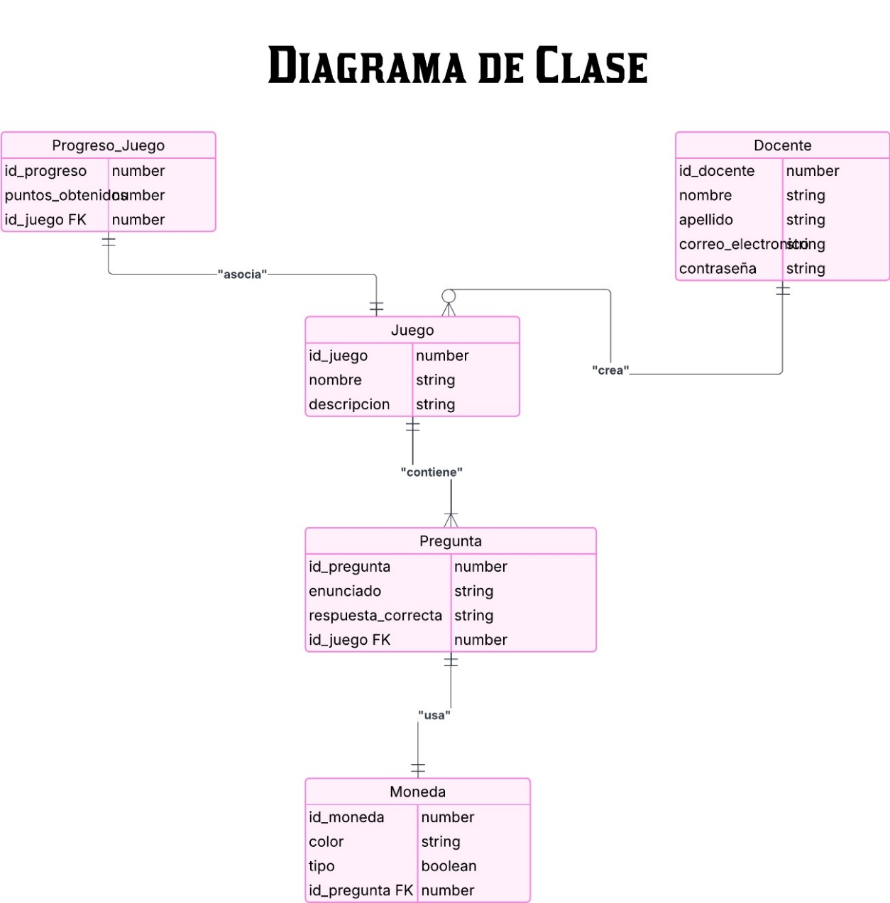

# Diagrama de Interacción de Objetos

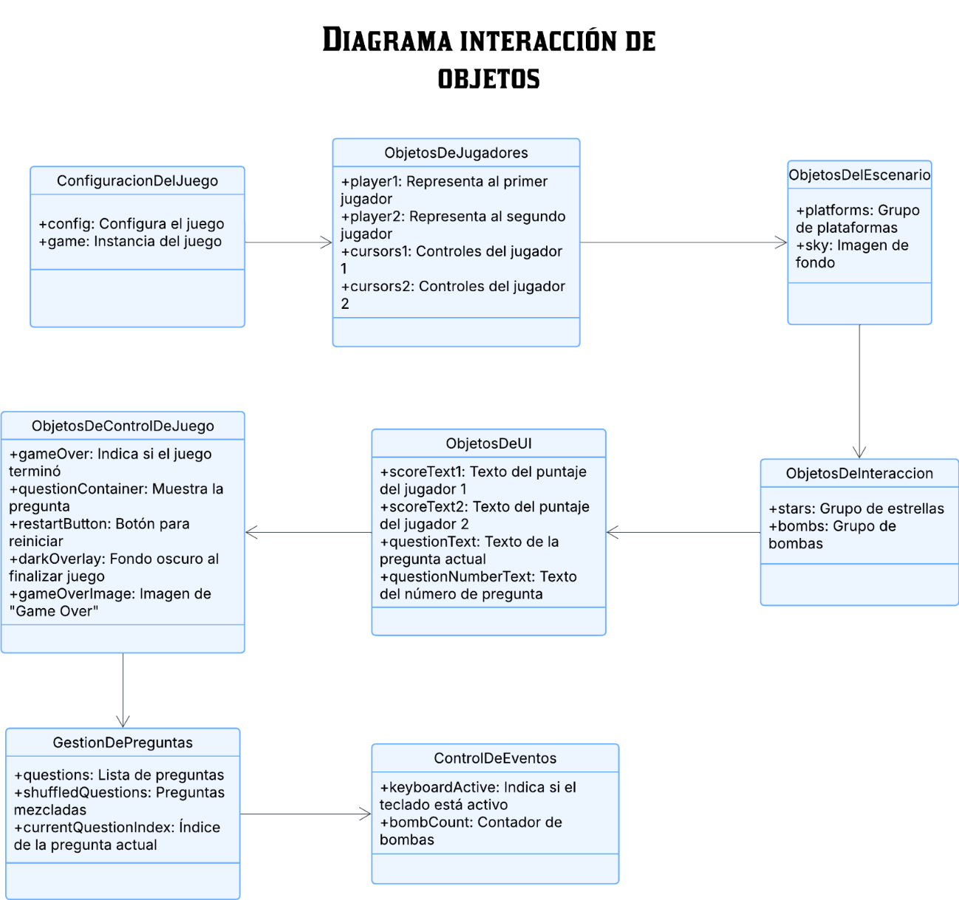

## Lista de Casos de Uso

A continuación, se listan los casos de uso a implementarse:

**Módulo de Seguridad**

|  |  |
| --- | --- |
| **Identificador** | **Caso de Uso** |
| CU-MS-001 | Ingresar al Sistema |
| CU-MS-002 | Registro del Profesor |

**Módulo Académico**

|  |  |
| --- | --- |
| **Identificador** | **Caso de Uso** |
| CU-MA-001 | Registrar pregunta |
| CU-MA-002 | Eliminar pregunta |

## Descripción de Casos de Uso

### Módulo de Seguridad (MS)

#### CU-MS-001: Ingresar al Sistema

|  |  |
| --- | --- |
| **Código** | CU-MS-001 |
| **Nombre** | Ingresar al Sistema |
| **Flujo de eventos:** | El usuario (Profesor) ingresa su nombre de usuario y contraseña en el formulario de inicio de sesión. |
| **Condición de entrada:** | El sistema debe estar en funcionamiento y accesible. |
| **Condición de salida:** | Si la autenticación es exitosa, el usuario accede al sistema.  Si la autenticación falla, el usuario permanece en la pantalla de inicio de sesión con un mensaje de error. |
| **Requerimientos de calidad:** | El sistema debe validar las credenciales en menos de 2 segundos.  La interfaz de inicio de sesión debe ser intuitiva. |
|  |  |

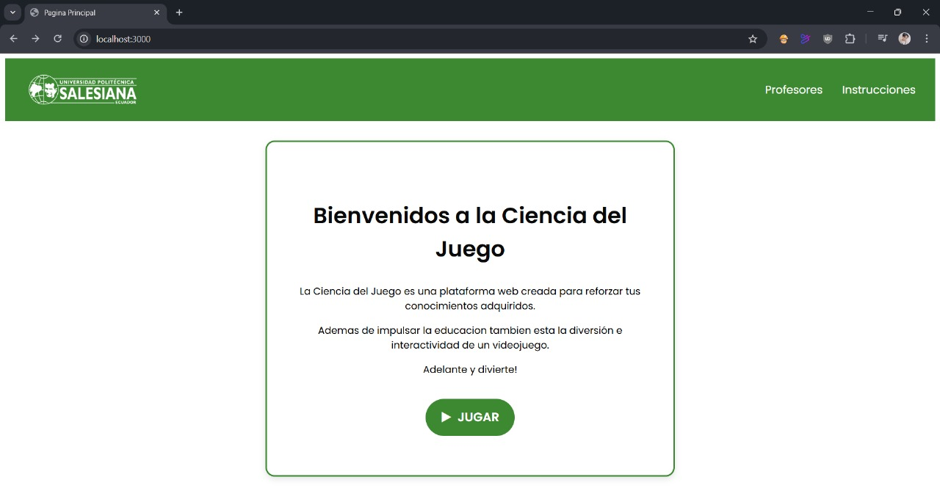

Gráfico . Página Principal

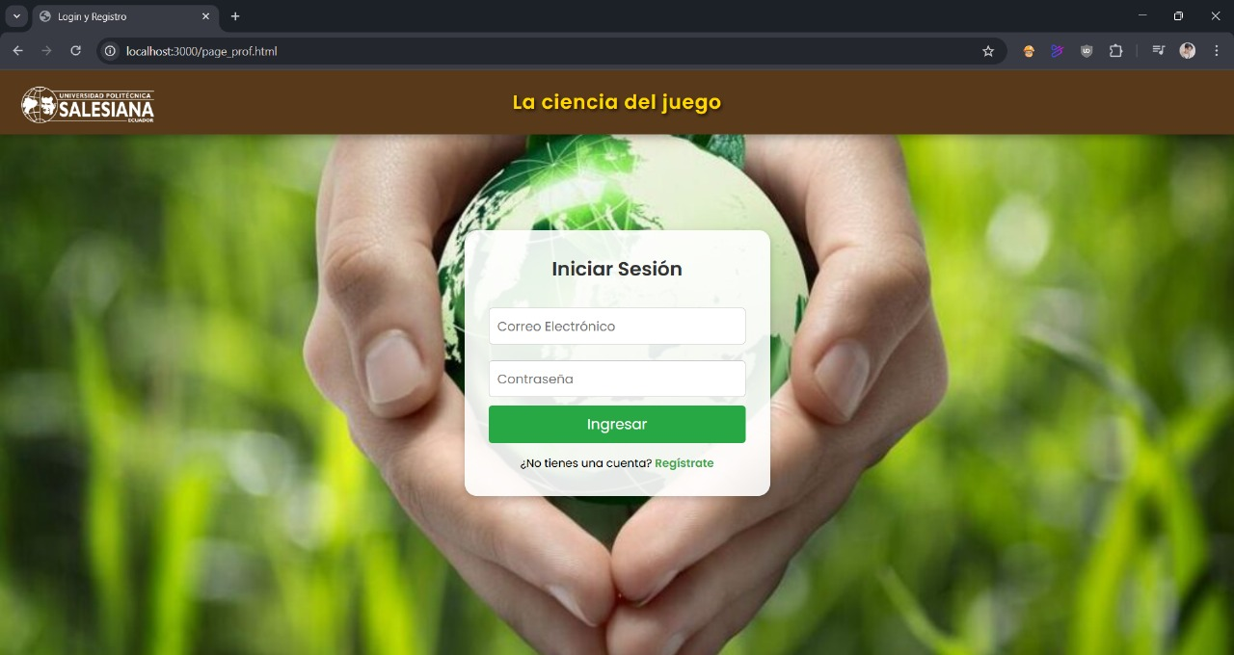

Gráfico . Autenticación 'Profesores'

#### CU-MS-002: Registro del Profesor

|  |  |
| --- | --- |
| **Código** | CU-MS-002 |
| **Nombre** | Registro del Profesor |
| **Flujo de eventos:** | El usuario (Profesor) debe llenar los campos para el registro:   * Nombre * Apellido * Correo Electrónico * Contraseña   Selecciona el botón registrar.  El sistema debe guardar esos datos para la validación en un futuro inicio de sesión. |
| **Condición de entrada:** | El sistema debe aceptar los caracteres correctos para llenar los campos. |
| **Condición de salida:** | En caso que un carácter no este permitido, el sistema no guardara registro de los datos de el usuario (Profesor) y mostrara mensaje de error. |
| **Requerimientos de calidad:** | La interfaz de registro de profesor debe ser intuitiva. |

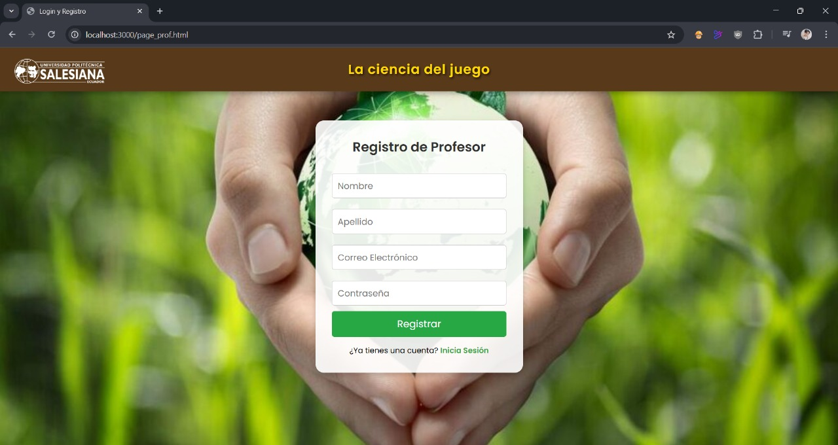

Gráfico . Registro de profesores

### Módulo Académico (MA)

#### CU-MA-001: Registrar pregunta

|  |  |
| --- | --- |
| **Código** | CU-MA-001 |
| **Nombre** | Registrar pregunta |
| **Flujo de eventos:** | El usuario (Profesor) accede al módulo de gestión de preguntas.  Ingresa la información de la pregunta:   * Titulo o enunciado * Opciones de respuesta * Marcar o seleccionar la casilla de la opción correcta a la pregunta   El usuario confirma el registro de la pregunta y selecciona la opción crear pregunta.  El sistema valida la información y almacena la pregunta en la base de datos. |
| **Condición de entrada:** | Debe existir una base de datos donde almacenar la nueva pregunta. |
| **Condición de salida:** | La pregunta queda registrada en el sistema y disponible para su uso. |
| **Requerimientos de calidad:** | La validación de la pregunta no debe tardar más de 2 segundos.  La pregunta registrada se reflejará en una ventana en la misma pestaña del registro de preguntas.  La interfaz de registro debe ser clara e intuitiva. |

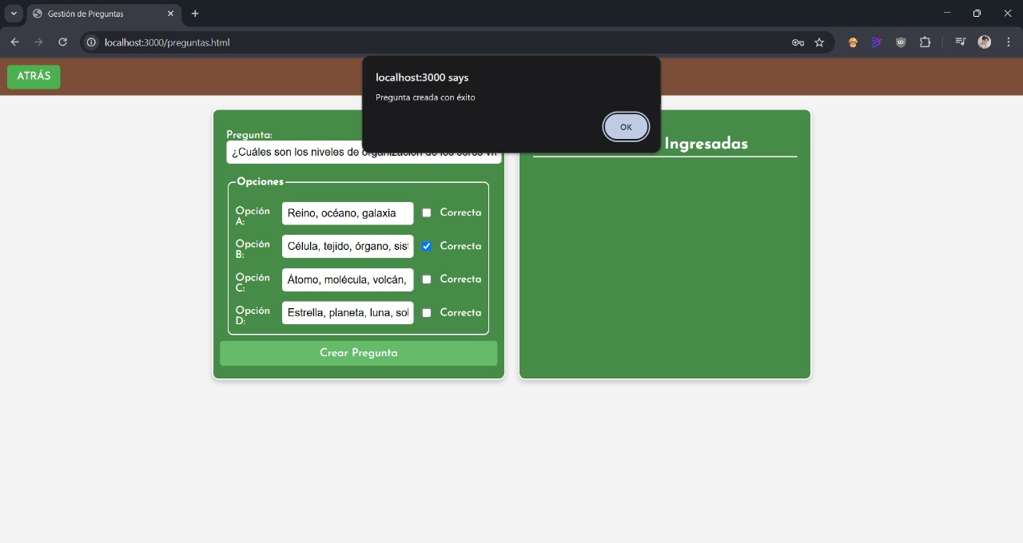

Gráfico . Registro de preguntas

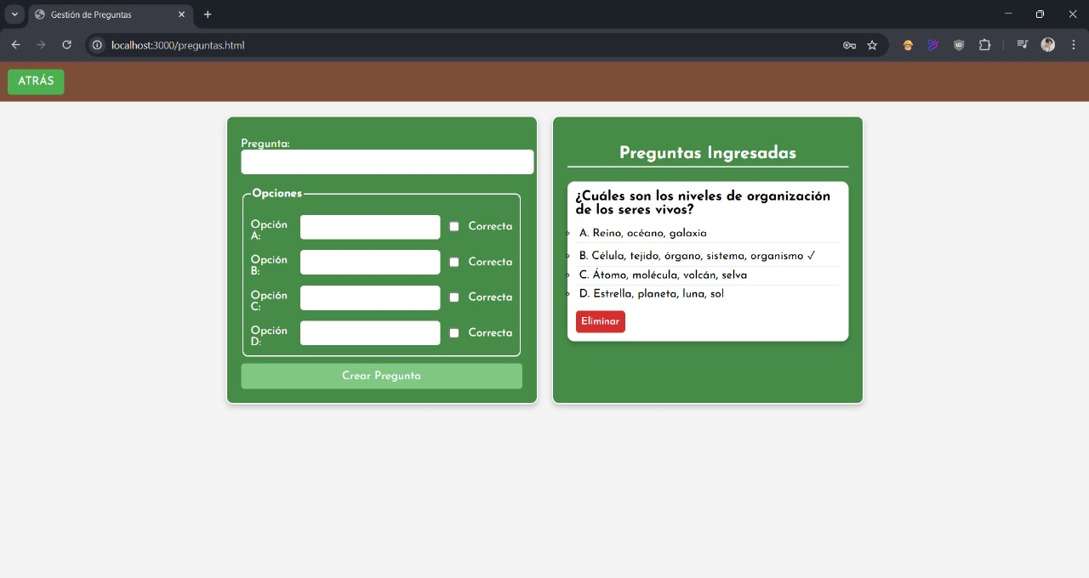

Gráfico . Pregunta registrada

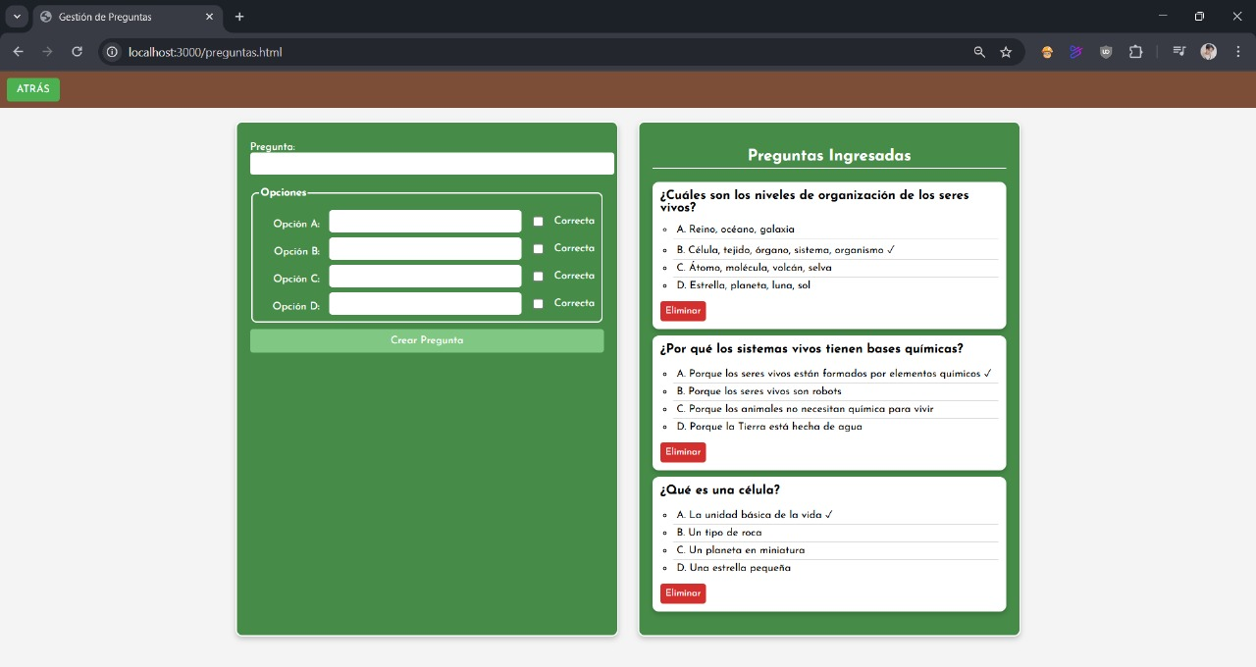

Gráfico . Ejemplo de preguntas registradas

#### CU-MA-002: Eliminar pregunta

|  |  |
| --- | --- |
| **Código** | CU-MA-003 |
| **Nombre** | Eliminar pregunta |
| **Flujo de eventos:** | El usuario (Profesor) accede al módulo de gestión de preguntas.  Se muestra una lista de preguntas registradas en el sistema.  El usuario podrá seleccionar la pregunta que desea eliminar por medio de un botón que se encuentra en cada pregunta.  Se muestra un mensaje de confirmación indicando que la pregunta ha sido eliminada correctamente. |
| **Condición de entrada:** | Debe existir el registro de una pregunta en el sistema. |
| **Condición de salida:** | La pregunta es eliminada del sistema, base de datos y ya no estará disponible para su uso. |
| **Requerimientos de calidad:** | La eliminación debe realizarse en menos de 2 segundos.  La interfaz debe ser clara e intuitiva para evitar errores. |

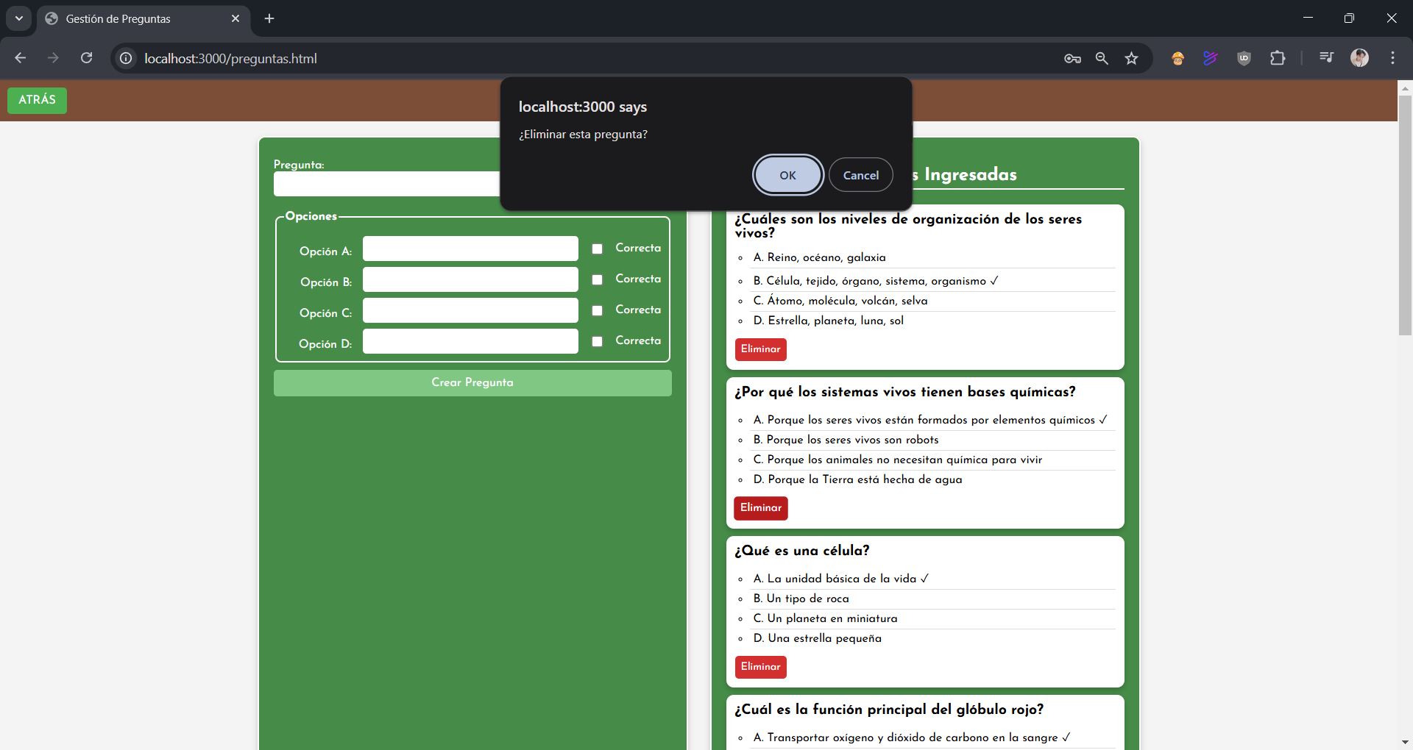

Gráfico . Eliminación de una pregunta

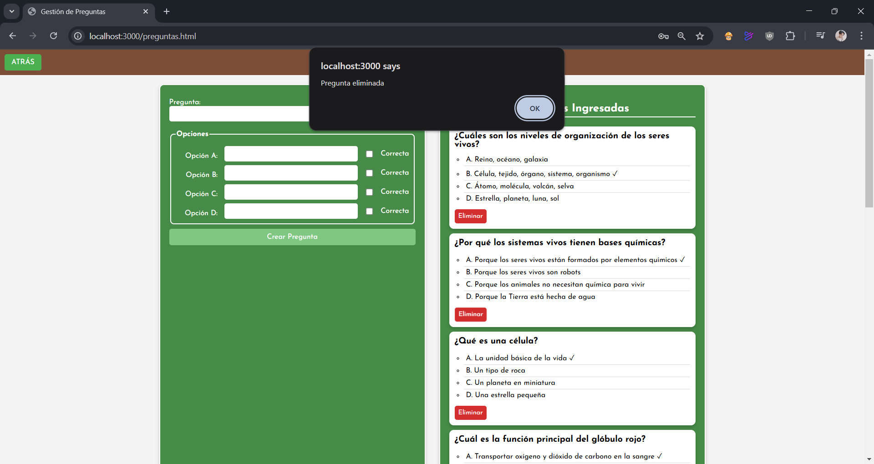

Gráfico . Eliminación exitosa de la pregunta

### Módulo de Juego Interactivo (MJI)

#### CU-003: Registrar sesión de juego

|  |  |
| --- | --- |
| **Código** | CU-003 |
| **Nombre** | Registrar sesión de juego |
| **Flujo de eventos:** | El usuario (Profesor) accede al sistema y se autentica.  Selecciona la opción "Preguntas" para ingresar las preguntas deseadas a usar en el juego.  Con el botón jugar comienza el juego y saltan preguntas que deberá responder el usuario(estudiante). |
| **Condición de entrada:** | El sistema debe estar en funcionamiento y con acceso a la base de datos. |
| **Condición de salida:** | Los datos estudiantes deberán responder correctamente las preguntas. |
| **Requerimientos de calidad:** | La información de la sesión debe almacenarse en tiempo real para evitar pérdida de datos.  El sistema debe ser capaz de manejar el funcionamiento de los 2 jugadores. |

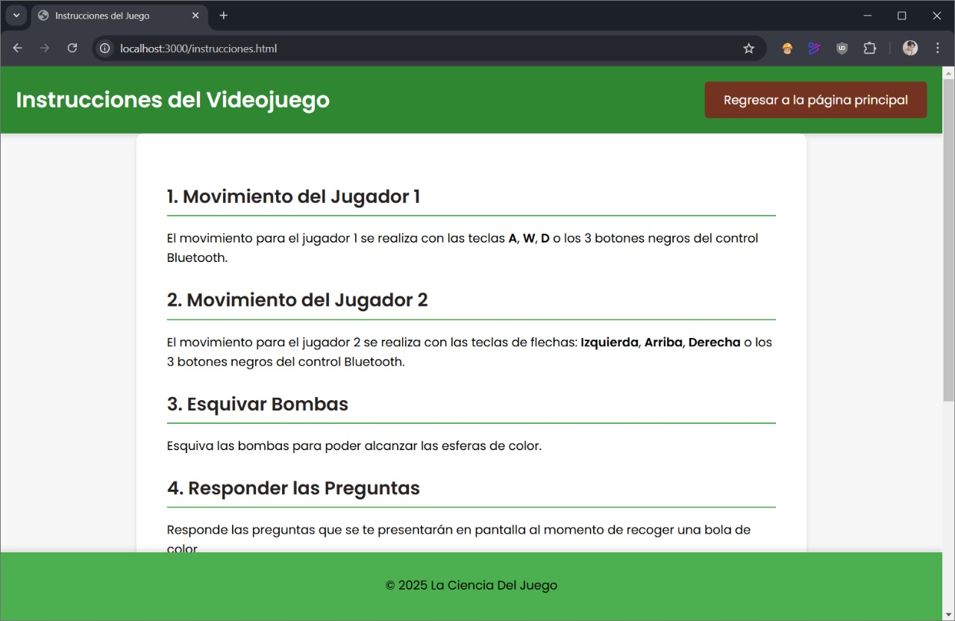

Gráfico . Instrucciones para jugar

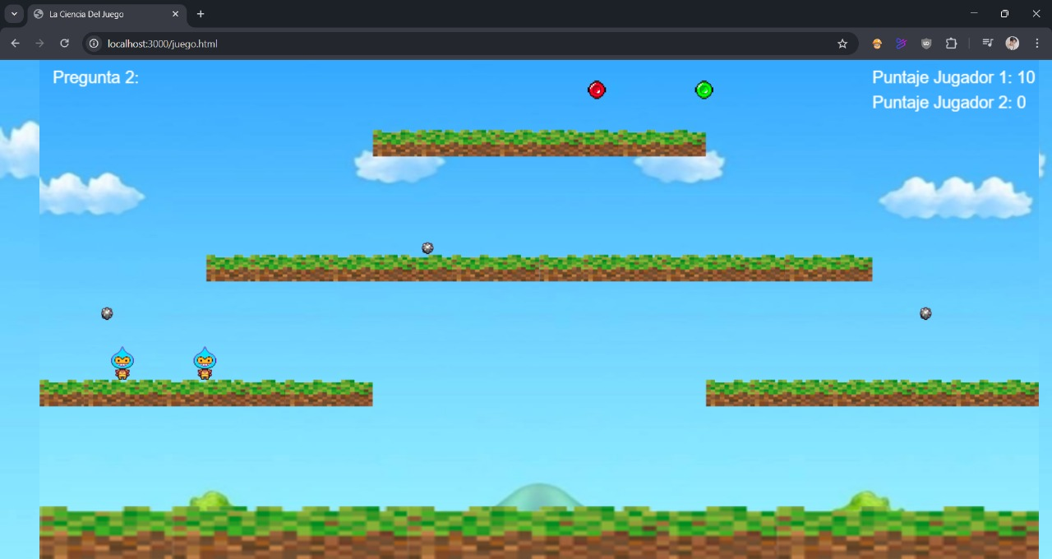

Gráfico . Juego en funcionamiento

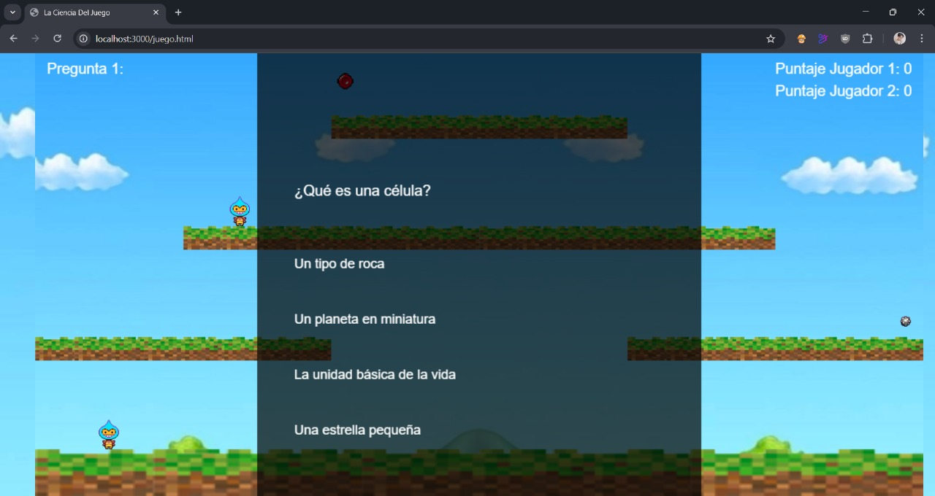

Gráfico . Pregunta ilustrada en el juego

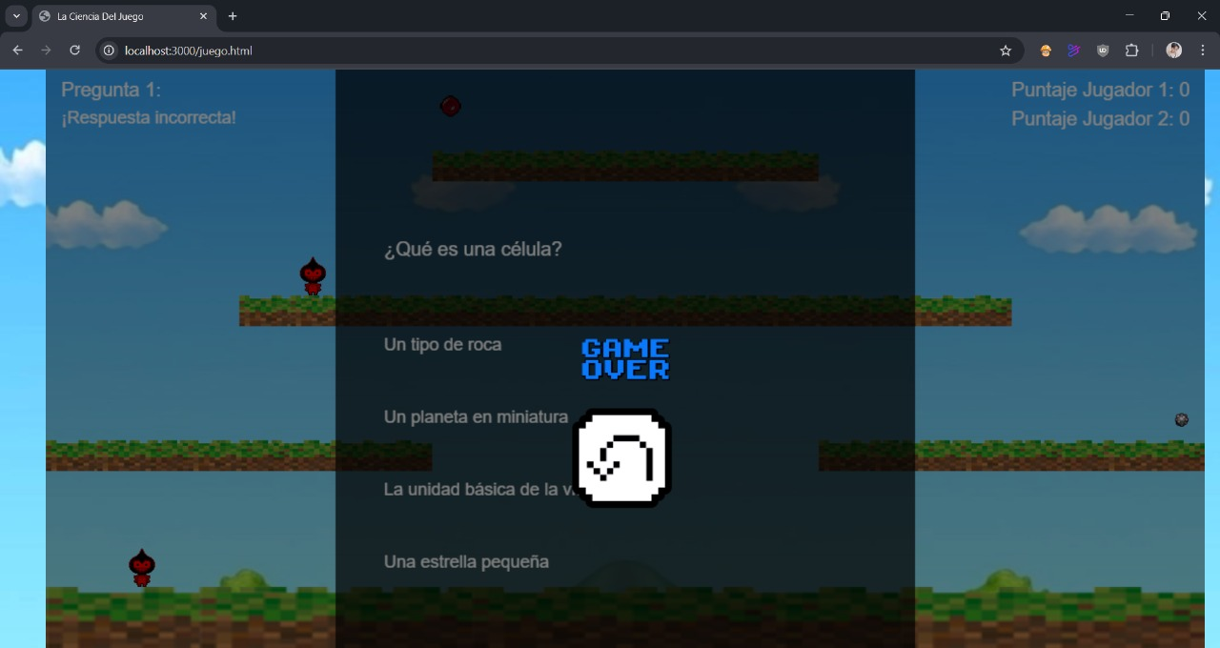

Gráfico . Selección de respuesta incorrecta